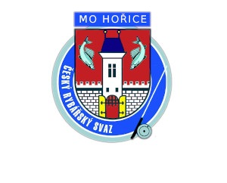
Objednávka rok 2025

Členská známka
Dospělí 700Kč Mládež 300Kč Děti 150Kč …………… Kč

Brigády
10hodin x 120Kč za neodpracovanou hodinu …………… Kč

Územní povolenka mimopstruhová
Dospělí 1800Kč Mládež/ZTP 950Kč Děti 600Kč …………… Kč

Územní povolenka pstruhová
Dospělí 2300Kč Mládež/ZTP 1200Kč Děti 800Kč …………… Kč

Celosvazová povolenka mimopstruhová
Dospělí 3300Kč Mládež/ZTP 1550Kč Děti 850Kč …………… Kč

Mimořádná povodňová známka pro dospělé členy 100 Kč

Poštovné 100 Kč

Celkem ………… Kč

Pro koho je povolenka: …………………………………………..………..……………………… (Jméno příjmení a telefonní číslo)

Adresa pro doručení:
Příjmení a jméno: ………………………………………………………………………………..
Ulice a č.p. : ………………………………………………………………………………..
Město: PSČ: ………………………………………………………………………………..

Nezapomeňte, že je třeba zaslat na adresu vybor@mohorice.cz nebo whatsapp jednatele.
1) Tuto objednávku
2) Platný rybářský lístek
3) Členskou legitimaci
4) Povolenku odevzdat buď 4.1. při prodeji, nebo na adresu Třebnouševes 84, 50801
5) Provést platbu na účet 135 857 466/2010

Do poznámky platby uveďte číslo průkazu a příjmení pro koho je povolenka!!!.
Po kontrole údajů a platby Vám bude doporučeně zaslána požadovaná povolenka, včetně Vámi zaslaných dokumentů.
1 člen = 1 objednávka = 1 platba

Ceny neurčuje místní organizace, ale ČRS, rovněž tak povinnost povodňové známky.

